**Keď piješ, nešoféruj. Účet za nehodu spôsobenú pod vplyvom alkoholu môže nepríjemne prekvapiť**

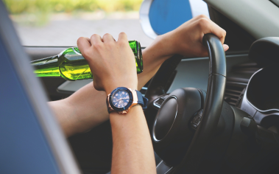

**Na Slovensku je zakázané šoférovať pod vplyvom alkoholu, no napriek tomu si niektorí Slováci či Slovenky trúfnu aj v takomto stave sadnúť za volant. Práve víkendy sú tými najkritickejšími dňami, kedy sa stáva najviac nehôd spôsobených vodičmi pod vplyvom alkoholu. Na potenciálne finančné, no aj ďalšie následky takejto jazdy chce upozorniť občianske združenie Fórum Pi s rozumom Slovensko spolu s ďalšími partnermi, a preto prináša osvetovo-edukačný projekt Účet za nehodu.**

Za šoférovanie pod vplyvom alkoholu vodičovi motorového vozidla nehrozí len finančná pokuta v prípade, ak „nafúka“. Pri akejkoľvek hladine alkoholu v krvi vám policajt môže odobrať vodičský preukaz, pri viac ako 1 promile hrozí dokonca trest odňatia slobody. Následky však môžu byť aj v prípade spôsobenia dopravnej nehody - v prípade, ak takýto vodič spôsobí dopravnú nehodu, môže od neho poisťovňa požadovať vyplatenie škody až do výšky 100 %.

**Nehoda za takmer 100 tisíc eur**

Práve prostredníctvom interaktívneho projektu Účet za nehodu chce občianske združenie Fórum Pi s rozumom Slovensko (FPSR) spolu s ďalšími partnermi edukovať všetkých vodičov na Slovensku. Ich rozhodnutie sadnúť si za volant pod vplyvom alkoholu totiž môže mať nielen zdravotné, ale tiež zásadné finančné následky.

*„Chceme ľudí upozorniť, že v takomto prípade riskujú nielen pokutu a materiálne škody, ale predovšetkým zdravie a život seba aj iných motoristov či chodcov,“* vysvetľuje za občianske združenie Tomáš Huba a dodáva: *„Vyčísliť sa totiž dajú nielen škody na majetku, ale aj na zdraví. Ide o prípady, kedy poisťovne nepreplácajú škody na majetku a vozidlách, ktoré vzniknú pri autonehode a vinník bol pod vplyvom alkoholu. Spoločne sčítané na symbolickom Účte za nehodu šokujú svojou výškou, pretože môžu siahať až do výšky takmer 100 tisíc eur.“*

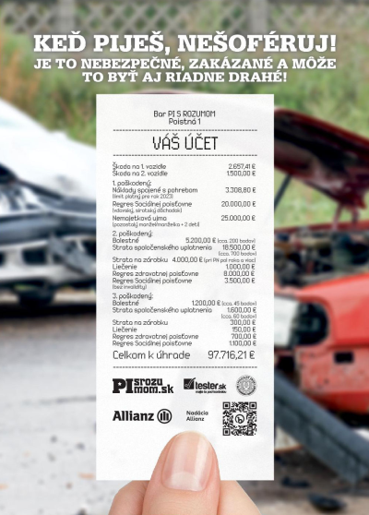**Proti alkoholu sa nedá poistiť**

Šoférovanie pod vplyvom alkoholu je nielen nebezpečné a zakázané, ale môže byť tiež poriadne drahé - alkohol totiž pri poistení patrí medzi výluky. Znamená to, že žiadna poisťovňa nie je pri vedení motorového vozidla pod vplyvom alkoholu povinná vyplatiť plnú škodu, či už ide o životné poistenie alebo poistenie automobilu. Za istých okolností môže poisťovňa dokonca žiadať aj refundáciu nákladov za lekárske ošetrenie.

*„Chceli by sme motivovať vodičov aj širokú verejnosť, aby premýšľala a správala sa zodpovedne. Preto ich možno tento finančný ´argument´ podnieti zmeniť rizikové správanie. Pred šoférovaním auta pod vplyvom alkoholu je lepšie zvoliť si inú alternatívu – zavolať si taxík, ísť pešo či autobusom. Nejde totiž len o škodu na vozidle, ale najmä o zdravie,“* vysvetľuje na záver hlavnú myšlienku projektu T. Huba.

Fórum Pi s rozumom Slovensko v rámci celého Slovenska rozdá až 100 tisíc účtov za nehodu. Informácie je tiež možné nájsť na webovej stránke [www.ucetzanehodu.sk](http://www.ucetzanehodu.sk).

**Čo hovorí zákon:**

* Ak vám pri šoférovaní namerajú menej ako jedno promile, dopustíte sa priestupku proti bezpečnosti a plynulosti cestnej premávky. Hrozí vám peňažný trest od 150 do 800 eur a tiež odobratie vodičského preukazu až na 3 roky. Ak sa odmietnete podrobiť dychovej skúške na mieste, môžete si nechať otestovať alkohol odobratím vzorky krvi. Ak odmietnete testy úplne, bude sa vaša skúška pokladať za pozitívnu, pokuta sa zvýši na 300 až 1 300 eur a vodičský preukaz sa odoberie na 1 až 5 rokov.
* Policajti môžu brať do úvahy, či alkohol spôsobil nejaké následky a či ide o recidívu (opakovanie) tohto priestupku vo vašich záznamoch. Pri akejkoľvek hladine alkoholu v krvi vám policajt môže odobrať vodičský preukaz.
* Ak vám pri šoférovaní namerajú viac ako jedno promile, podľa § 289 Trestného zákona ide o trestný čin (prečin) ohrozenia pod vplyvom návykovej látky, za ktorý hrozí trest odňatia slobody až na 12 mesiacov. Rovnaký trest hrozí aj za odmietnutie dychovej skúšky alebo odberu krvi.
* Okrem nepodmienečného trestu, ktorý sa udeľuje pri závažných situáciách (dopravná nehoda so zranenými/ obeťami...) a podmienečného odsúdenia, môžete dostať aj povinnú prácu.
* Po pozitívnej dychovej skúške policajti mnohokrát páchateľa rovno zadržia a eskortujú do cely policajného zaistenia, v ktorom páchateľ čaká na ďalší postup.